Практическая работа №2

Тема: «Программы с ветвлением»

**Задание 2-13**

Даны действительные положительные числа a, b, c, x, y. Выяснить, пройдет ли кирпич с ребрами a, b, c в прямоугольное отверстие со сторонами x и y. Просовывать кирпич разрешается только так, чтобы каждое из его ребер было параллельно или перпендикулярно каждой из сторон отверстия.

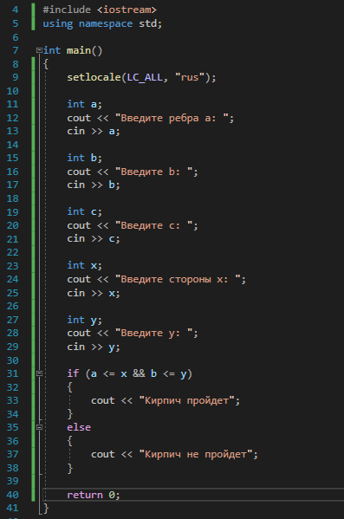

**Задание 2-18**

Написать программу вычисления сопротивления электрической цепи, состоящей из двух сопротивлений. Извне вводятся величина первого, второго сопротивления и указывается тип соединения (например, 1 – последовательное, 2 – параллельное соединение).

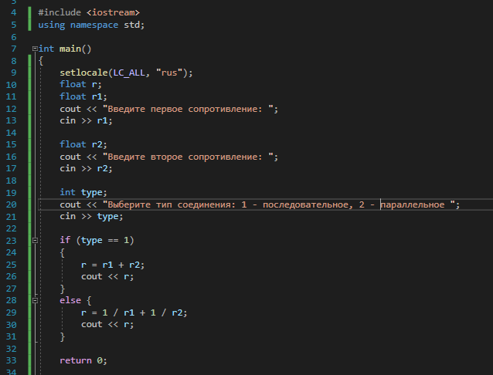

**Задание 2-24**

Написать программу, которая запрашивает у пользователя номер дня недели и выводит название дня недели.